穿越千年與王安石同行─〈遊褒禪山記〉學習單
設計者：臺南市港明高中 陳玉玲
壹、課前探索
一、筆墨行旅--「走入畫中」
  背起行囊，不為奔赴某個目的地，而是為了走進更寬廣的風景。法國小說家卡繆說過：「旅行幫助我們找回自己。」旅行，不必總是遠行。放慢腳步，睜開雙眼，用全新的視角去看世界──而這不只是現實中的山川湖海，也包括歷史畫作中，畫家以心筆造境的理想山水。一幅畫就是一場橫越時空的旅程，走近畫前，彷彿也成了一位行旅者，眼前就是一片等待我們靜心觀看的風景。
※暖身活動一
請掃描Qrcode，認識國立故宮博物院鎮院三寶，將每幅畫作與其對應的描述特色相連。
作者/作品 | 范寬〈谿山行旅〉 | 郭熙〈早春圖〉 | 李唐〈萬壑松風〉
Qrcode |  |  | 
特徵

畫作名稱

1.如交響曲般融合松風與溪聲，營造出身歷其境的聽覺氛圍。
A. 郭熙〈早春圖〉

B. 李唐〈萬壑松風〉
2.描寫初春時節瑞雪初融、萬物甦醒，營造可行可望的理想山水。

3.懸絲瀑布、古剎與旅人共同構成氣勢磅礡、筆觸如雨點般密集的山水世界。
C. 范寬〈谿山行旅〉

※暖身活動二
《我在山水間：我看到什麼？》──繪畫欣賞中的筆墨
※以上三幅畫，哪一幅最吸引你的目光？請說明三處吸引你的畫面細節，並簡述原因：
吸引畫作：□〈早春圖〉 □〈萬壑松風〉 □〈谿山行旅〉
三處畫面： （ ）、（ ）、（ ）
吸引原因：
（示範說明：□〈谿山行旅〉 三處畫面：瀑布、古剎與驢隊
吸引原因：那條像白線一樣從天上垂下來的瀑布，超震撼的，展現大自然奔放氣勢。古剎藏在樹裡的寺廟像秘密基地一樣，靜靜地守著山。小小的人跟驢隊，就卡在大山底下，讓我覺得滄海一粟，人很渺小。）
你站在一幅山水畫前，畫中是一條通往未知深處的山路──霧氣繚繞、岩壁險峻。
此刻，你會選擇走進去，還是轉身離開？
王安石曾說：「入之愈深，其進愈難，而其見愈奇。」
在面對未知時，我們的選擇與行動，也決定了我們能否見到「奇觀」。

二、雜記體古文分類(改寫自《三民版學習講義》)
說明 | 「記」原來只是客觀記事的應用文字。唐代韓愈及柳宗元以後，「記」突破原來「敘事識物」的範圍。到了宋代，進一步擴大這種文體的社會內容，成為文學散文的一種重要形式。雜記的內容廣泛，包含一切記事、記物之文，亦有夾寫景、抒情或議論者。依其所記內容，約可分為以下四類。
(代碼)分類 | 定義
A臺閣名勝記 | 古人修築【 亭臺樓閣 】，或是觀覽名勝古蹟時，藉此記敘建造修葺的過程、歷史的沿革以及傷今悼古的感慨等。
B山水遊記 | 以描寫【 山川勝景 】、自然風物為題材，是作者親身遊歷的紀錄，抒寫作者對山川風物的感受。
C書畫雜物記 | 記述該書畫或物件的【 內容 】、【 形狀 】、藝術特點、流傳情況等，亦有因此而懷遠人、發議論、生感慨者。
D人事雜記 | 內容專以記【 人 】敘【 事 】，一般以「記」為名，也有少數標為「志」者。
※根據下列篇名，請推測其記體的類別(請填上A-D代碼)。
篇名 | 記體類別 | 篇名 | 記體類別
1.錢公輔〈義田記〉 | D人事雜記 | 6.袁宏道〈晚遊六橋待月記〉 | B山水遊記
2.歐陽脩〈醉翁亭記〉 | A臺閣名勝記 | 7.韓愈〈畫記〉 | C書畫雜物記
3.范仲淹〈岳陽樓記〉 | A臺閣名勝記 | 8.柳宗元〈永州八記〉 | B山水遊記
4.全祖望〈梅花嶺記〉 | D人事雜記 | 9.曾鞏〈墨池記〉 | A臺閣名勝記
5.魏學洢〈王叔遠核舟記〉 | C書畫雜物記 | 10.歸有光〈項脊軒志〉 | D人事雜記

三、山水遊記的形成與發展：(改寫自AI生成文章)
王立群《山水游記研究》書中提到，遊記有三個基本文體要素：有遊蹤、景觀與情感等。中國山水遊記的傳統源遠流長，山水遊記在各時期有不同的演變與發展，並表現在文學體式、內涵與表現手法上：
早期先民多以敬畏之心祭祀山川，只單純記遊，如：〈詩經‧溱洧〉所描繪出現男女岸邊遊樂場景。直至孔子提出「智者樂水，仁者樂山」之言，首次將對自然的態度從宗教信仰層面轉到內心感受與審美層面。
漢代賦篇出現大量鋪張的山水景物描寫，如馬第伯〈封禪儀記〉—在我國散文史上第一次記述泰山名勝。魏晉南北朝時期，當時個人意識與審美意識覺醒，內心情感投射於山水，文人集會遊賞活動大興，玄學盛行，文人將內心情感投射於山水，也帶動各種文類以自然山水為主題，名篇有：王羲之〈蘭亭集序〉、吳均〈與宋元思書〉等作品，而此期遊記體裁尚未固定，賦、書、序、記皆有可能。
酈道元《水經注》之寫景模範與文意筆法，影響唐宋山水遊記的書寫手法，具有「遊景寄情」特點。唐代以散文為主的山水遊記逐漸定型，並汲取六朝駢文之長，於景觀描寫、遊蹤鋪陳與情感抒發間，展現高度融合與藝術發揮。山水散文發展過程，尤以柳宗元〈永州八記〉此篇文章具開創意義。余光中說：「到了〈永州八記〉，遊記散文才兼有感性和知性，把散文藝術中寫景、敘事、抒情、議論之功冶於一爐。」
宋代以山水主題抒發政治感慨和思想情懷，融寫景、敘事、抒情於一體，以議論與說理取勝，所謂「思與境偕」，展現尚理風氣，如王安石〈遊褒禪山記〉，又如：蘇軾〈石鐘山記〉—揭示了解事物的真相必須「目見耳聞」實際考察。另外，沈括〈雁蕩山記〉—開創遊記與科學考察相結合的先例。南宋後，不少作者著重山水景物原貌的探求，日記體遊記發展更盛，書寫親身遊歷外，兼抒情與考辨，展現其文史知識涵養。如：陸游《入蜀記》屬於日記體。
元明清時期，遊記內容由著重個人性情逐漸轉向考據層面。晚明小品文呈現旅遊化傾向，作家將山水視為獨立的審美對象，強調個人審美情趣。公安派三袁提出「獨抒性靈，不拘格套」的主張，代表作有袁宏道〈晚遊六橋待月記〉、張岱〈湖心亭看雪〉等。此期的巨著當屬徐霞客《徐霞客遊記》，全書以「親身見聞」為基礎，採日記體完成，記載詳實，被譽為中國首部遊記專著。
清代受樸學治學風氣影響，強調經世致用，遊記創作充滿大量的考證行文，如方苞〈遊雁蕩山記〉、姚鼐〈登泰山記〉皆印證了此學術之風。
綜觀歷史，山水遊記從敬畏自然到情感寄託，再由成熟的散文漸轉為個人抒寫與學術探索，展現出豐富的生命力與文化價值。

1.閱讀以上資料，下列最能表達「山水遊記」在魏晉南北朝時期的特色是：
□強調對於山川的祭祀崇拜的記錄，未呈顯文人的審美觀
□文體多以賦體為主，作為山水景物的形成陳述
□表達個人意識的覺醒，文人寄情山水，體裁多元未定型
□遊記類文體定型已為散文，並廣泛運用比興的手法書寫

2.以下關於唐宋時期山水遊記的發展，敘述正確的選項是：
□唐代遊記文體多為駢文，未散文形式
□宋代遊記重視政治抒懷與哲理思辨，強調論鋪展觀點
□唐宋遊記強調表達祈禱與祭祀，缺乏情感
□宋代遊記以賦文為主，無深度思想內涵

3.中國山水遊記的發展歷程中，不斷出現強調實地考察、考證與記載詳實的寫作傾向。下列選項中的人物、文體或時代精神，體現這種實證或學術探索的是：
□孔子提出「智者樂水，仁者樂山」之言，首次將對自然的態度從宗教轉到審美層面
□宋代沈括寫〈雁蕩山記〉，開創遊記寫作與科學考察相結合的先例
□南宋後日記體遊記發展，如陸游《入蜀記》，書寫親身遊歷外，兼抒情與考辨
□明代徐霞客「親身見聞」採日記體完成《徐霞客遊記》，被譽為中國首部遊記專著
□清代遊記受樸學影響，強調經世致用，充滿大量考證行文，如方苞〈遊雁蕩山記〉
貳、關於王安石
鐵腕拗相─變法圖強的理政先鋒  《宗師列傳·唐宋八大家》王安石20240302 https://www.youtube.com/watch?v=1dZ2AVRev5s&t=5537s | 
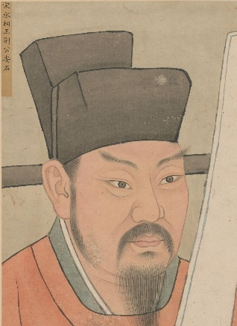
王安石（1021－1086），字介甫，號半山，臨川人（今屬江西），元豐年間曾被封為荊國公，世稱「王荊公」。慶曆二年進士及第，歷任揚州通判、舒州通判、翰林學士、參知政事，宋神宗時深受重用，推行史上著名的「熙寧變法」。變法內容廣泛，涵蓋青苗法、免役法、保甲法、方田均稅法等，力圖振興國政、革除積弊，然遭遇朝中舊派勢力強烈反對，提出「天變不足畏，祖宗不足法，人言不足恤」的觀點，最終神宗中止變法，並將王安石罷黜。
退居江寧之後，王安石仍筆耕不輟，寄情山水，潛心詩文，卒於元祐元年。他一生致力於實現政治理想，勇於對抗傳統守舊思想，堅持改革，不畏輿論與困難，堪稱富有思想的改革政治家。
他在文學方面成就卓著，詩、詞、散文皆有佳作流傳，現今尚有《王臨川集》傳世。即使在政治立場上與他對立的士人，也難以否認其文學成就之高。其詩風雄健清峻，如其人格一般，剛毅有骨，不同流俗，風格獨具，自成一家，世稱「王荊公體」。一代宗師歐陽脩盛讚王安石：「翰林風月三千首，吏部文章二百年。老去自憐心尚在，後來誰與子爭先。」
他的記敘文雖少，卻因事發理、由敘入議，寓理性於感性，展現深遠識度。如〈遊褒禪山記〉寫於其34歲，藉遊洞經歷，轉化為治學與立志的省思，揭示人多畏難避深，終生遺憾之理。當時他剛辭去舒州通判一職，返鄉途中遊覽褒禪山，三個月後以追憶的方式寫下此文。當時雖尚未正式進入權力核心，但已胸懷改革志向。此文成於變法前期，追求「深思慎取」的精神，實為其後政治實踐的思想基礎，體現其不以文辭為重，而以理政治民為志業，亦展現「知行合一」的思想傾向。
1.閱讀以上資料，請依時間順序完成王安石生平重要事件排列，排序數字由1-5。
重要事件 | 排序
王安石上《萬言書》，向仁宗建言改革 | 3
任宰相，推行熙寧變法 | 4
考中進士，開始仕途 | 1
退居江寧，著書立說 | 5
辭去舒州通判，遊褒禪山 | 2

2.承上題，可以推測王安石寫下〈遊褒禪山記〉屬於其任職仕途的：
□前期（初仕至上萬言書） □中期（上萬言書至變法失敗） □後期（變法失敗後）
參、課文深究
一、全文概覽
【原文】  一  褒禪山¹亦謂之華山，唐浮圖²慧褒始舍³於其址，而卒葬之；以故其後名之曰「褒禪」。今所謂慧空禪院者，褒之廬塚⁴也。距其院東五里，所謂華陽洞者，以其乃華山之陽名之也。距洞百餘步，有碑仆道⁵，其文漫滅⁶，獨其為文猶可識曰「花山」。今言「華」如「華實」之「華」者，蓋音謬也！ | 【語譯】  一  褒禪山也稱為華山。唐代和尚慧褒當初居住在這裡，死後也葬在這裡；因此，後人就稱此山為褒禪山。現今人們所說的慧空禪院，就是慧褒和尚的墓舍。距離那禪院東邊五里，是人們所說的華陽洞，因為它在華山的南面而命名。距離山洞一百多步，有一座石碑倒在路旁，上面的文字已經模糊不清，只有「花山」兩字勉強能辨識出。今人將「華」讀為「華實」的「華」，應該是讀音上的錯誤。
二  其下平曠，有泉側出，而記遊者甚眾，所謂前洞也。由山以上五六里，有穴窈然⁷，入之甚寒，問其深，則其雖好遊者不能窮⁸也，謂之後洞。余與四人擁火⁹以入，入之愈深，其進愈難，而其見愈奇。有怠¹⁰而欲出者，曰：「不出，火且¹¹盡」；遂與之俱出。蓋¹²余所至，比好游者尚¹³不能十一¹⁴，然視其左右，來而記之者已少。蓋其又深，則其至又加少矣。方是時，予之力尚足以入，火尚足以明也。既其出，則或¹⁵咎¹⁶其¹⁷欲出者，而余亦悔其¹⁸隨之，而不得極夫游之樂也。 | 二  山洞下面平坦而空闊，有泉水從旁邊湧出，在這洞壁上題字留念的人很多，這就是大家口中的「前洞」。順著山路向上走五六里，有個幽深的洞穴，走進去便感到寒氣逼人，詢問它的深度，就連那些喜歡冒險遊歷的人，也未能走到盡頭，這是人們所說的「後洞」。我與四個人拿著火把走進去，進去越深，越難前進，但所見到的景象卻越奇特。同行中，有人偷懶想退出，他說：「再不出去，火把就要熄滅了！」於是，大家只好跟著他退出來。算起來，我們走進去的深度，比起那些喜歡遊歷的人，大概還不到十分之一，然而看看左右兩旁的石壁，來這裡題記的人卻已經很少了。大概洞內更深的地方，來的遊人又更少了。當從洞內退出時，我的體力還足夠前進，火把也還能夠繼續照明。我們出洞以後，就有人埋怨那提議退出的人，我也後悔跟著他走出來，而未能極盡享受這次遊後洞的樂趣。
三  於是余有歎焉：古人之觀於天地、山川、草木、蟲魚、鳥獸，往往有得，以¹⁹其求思之深，而無不在也。夫²⁰夷²¹以近，則遊者眾；險以遠，則至者少。而世之奇偉、瑰怪、非常之觀，常在於險遠²²，而人之所罕至焉，故非有志者不能至也。有志矣，不隨以止也，然力不足者亦不能至也。有志與力，而又不隨以怠，至於²³幽暗昏惑而無物以相²⁴之，亦不能至也。然力足以至焉而不至，於人為可譏，而在己為有悔；盡吾志也，而不能至者，可以無悔矣，其孰能譏之乎？此余之所得也。 | 三  對於我對於此次遊歷所些感慨：古人觀察天地、山川、草木、蟲魚、鳥獸，往往有所體悟，這是因為他們探究、思考深入而且廣泛。大凡平坦而距離近的地方，遊客人數就多；危險而又偏遠的地方，前來遊覽的人就少。但是世上奇特雄偉、珍異奇特、非同尋常的景觀，卻常常在那險阻、僻遠，人跡罕至的地方。所以，沒有堅定意志的人是不能到達的。有堅定的意志，能不隨他人停下來；但是體力不足的人，也不能到達。有了意志和體力，又不隨著他人懈怠，抵達幽深昏暗的地方，若沒有東西來幫助，也是不能到達。但是，體力足以達到目的而未能達到，結果將會人譏笑，自己也會後悔；盡了自己全力，就算未能達到，也可以無悔了。這樣一來，誰還可以譏笑呢？這就是我這次遊後洞的感想。
四  余於仆碑，又以悲夫古書之不存，後世之謬其傳²⁵而莫能名者，何可勝²⁶道也哉！此所以學者不可以不深思而慎取之也！ | 四  我對於那座倒地的石碑，又感嘆古代刻寫的文獻未能妥善保留，後世訛傳又無人能弄清真相的事情，哪能說得完呢？這就是為什麼學者不可不深入思考，而謹慎地取用資料的原因。
五  四人者：廬陵蕭君圭君玉，長樂王回深父，余弟安國平父、安上純父。至和元年七月某日，臨川王某記。 | 五  （這次同遊的）四個人是：廬陵人蕭君圭，字君玉；長樂人王回，字深父；我的弟弟王安國，字平父；王安上，字純父。至和元年七月某天，臨川人王安石記。
1. 褒禪山：因僧慧褒而得名，原名北山，又名華山，  在安徽含山縣北。  2.浮圖：本意是佛或佛教徒，這裡指和尚。  3.舍：動詞，築舍定居。  4.廬冢：生前所住之屋舍及去世後葬之墳冢。  5.仆道：倒在路旁。  6.漫滅：指因風化剝落而模糊不清。  7.窈然：深遠幽暗的樣子。  8.窮：窮盡。  9.擁火：拿著火把。擁，持，拿。  10.怠：懈怠。  11.且：副詞，將，將要。  12.蓋：表猜測的發語詞，大概。  13.尚：還。 | 14.不能十一： 不及十分之一。不能：不及，不到。  15.或：有人。  16.咎：責怪。  17.其：那，那些。  18.其：第一人稱代詞，指自己。  19.以：因為。  20.夫：表議論的發語詞。  21夷：平坦。  22.險遠：險遠的地方。  23.至於：這裡是抵達、到達的意思。  24.相：ㄒㄧㄤˋ，  佐助。  25.謬其傳：錯誤相傳，以訛傳訛。  26.勝：音ㄕㄥ，盡。
二、段落分析：
第一段分析
王立群在《中國古代山水遊記研究》一書中提到：「遊蹤是構成遊記的重要因素，這是遊記區別於其他文學樣式的基本特徵，是遊的體現。遊蹤是組織遊記文的線索。」請根據表格，回答下列問題。
說明 | 原文 |  | 自然景觀
典故 | 褒禪山亦謂之華山，唐浮圖慧褒始舍於其址，而卒葬之；以故其後名之曰「褒禪」 |  | 地景 | 褒禪山 | 【 山名 】源由
典故 | 所謂華陽洞者，以其乃華山之陽名之也。 |  | 地貌 | 華陽洞 | 【 洞名 】源由
視角 |  | 原文 | 歷史遺跡
遠觀 |  | 今所謂慧空禪院者，褒之廬塚也。 | 建築 | 慧空  禪院 | 【 命名 】源由
近察 |  | 有碑仆道，其文漫滅，獨其為文猶可識曰「花山」。 | 石碑 | 花山  之名 | 碑文考證
 |  | 今言「華」如「華實」之「華」者，蓋音謬也！ | 石碑 | 花山  之名 | 【 音訓 】訛誤
1.此段描述主要是強調此地的風景為：
□自然風景取勝 □人文風景取勝 □自然與人文風景皆有
屬於自然風景有：華山、華陽洞
屬於人文風景有：慧空禪院、花山碑
2.根據文中敘述：「距其院東五里，所謂華陽洞者…距洞百餘步，有碑仆道…猶可識曰『花山』」此段描述的三個地景是：（多選） □山 □建築 □洞穴 □河流 □石碑
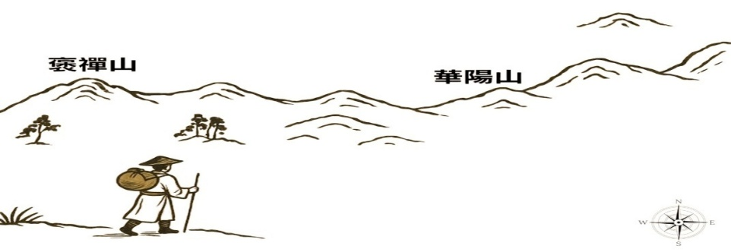
3.請根據文字畫(標示)出這三個地點的相對位置（可簡略示意，不必比例精確）。

第二段分析
1.根據文本，遊客最常探訪的是：□前洞 □後洞
而此行作者所要探訪的地點是：□前洞 □後洞
2.前洞：也就「華陽洞」，位於禪院【 東 】方，路程【 五里 】
其地景特色：□平坦而空闊 □崎嶇且陡峭
3.後洞：褒禪山的山路向【 上 】，距離【 五、六 】里
地景特色 | 體感 | 旅行方式 | 旅行裝備
□平坦明亮  □深遠幽暗  □淺近喧嘩 | 【 寒氣逼人 】 | □獨自前往  □兩人共遊  □四人結伴  □五人同行 | □繩索  □羅盤  □火把  □斗笠與草鞋
4.根據上文，下列最適合表達作者遊洞經歷與觀察的圖表是：
□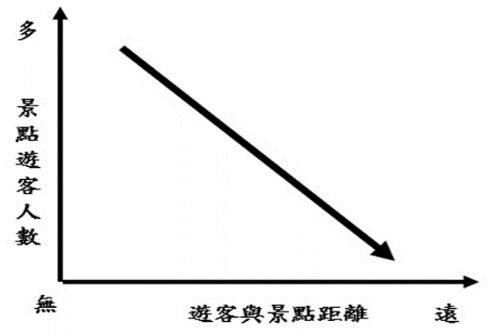 | □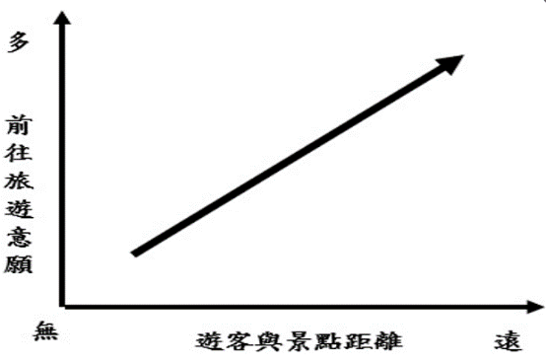
□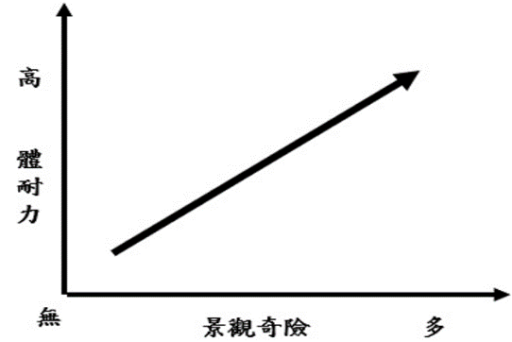 | □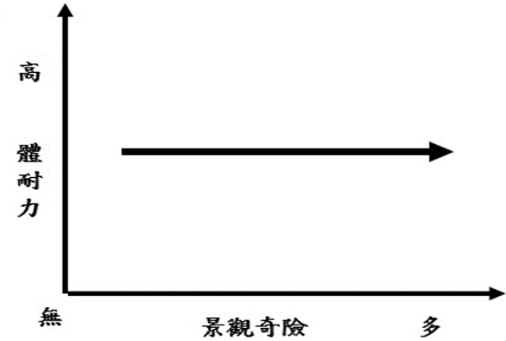
5.王安石此次遊後洞的心理歷程為：
□深→難→奇→怠→悔 □奇→悔→深→難→怠 □難→怠→悔→奇→深
推論理由為：（原文）入之愈深，其進愈難，而其見愈奇
6.王安石分析自己的體力與準備狀態是：（多選）
□體力不佳 □體力尚佳 □照明不足 □照明充足 □耐力不足
7.王安石此行是否完成了探訪？□完成 □未完成
推論線索與理由是：（原文）有怠而欲出者，曰：「不出，火且盡」；遂與之俱出
8.推論王安石當時的心情是：□還好沒有走完 □遺憾沒有走完 □下次再來走完
推論線索與理由是：（原文）余亦悔其隨之
9.承上題，請推測王安石對此次探洞的想法與省思是：（多選）
□與俗進退 □半途而廢 □有始無終 □鍥而不捨 □未成一簣
10.作者遊洞經過運用對比手法撰寫，請依文本填入適當的內容(字數：與對向框內相同)：
悔
  
 | 前洞 | 後洞
情緒 | 平常→好奇→期待 | 疲憊→掙扎→驚奇
題記人數 | 多 | 【 少 】
人數 | 【 多、常遊 】 | 少、罕至
寫作手法 | 略寫 | 【 詳寫 】

11.析數修辭：指在一定的語境中，將某一數目，有目的地拆開來加以分列，把大數拆成若干小數，使語言活潑生動、語意含蓄豐富。使用分析如下表：
判斷類型 | 判斷方式 | 語境／提示詞
加法 | 數詞＋數詞 | 表現加總或分述
約數（估數） | 兩數並列，用以估計數量範圍。 | 多見於描述人數、年齡等
分數（比例） | 母數在前、子數在後，表示佔比；  母數須為十、百、千、萬等。 | 通常出現於評估、統計
倍數 | 前小後大，乘法語感。  前數小，表幾倍，後數大，表基數。 | 「二八」「三五」
※根據上表，下列數字表示方式與「蓋予所至，比好遊者不能十一」使用相同的是：
□吾「十有五」而志於學。〈論語‧為政〉（加法。「十」加「五」等於十五（歲））
□三五之夜，明月半牆。〈歸有光‧項脊軒志〉 （乘法。「三五」相乘等於十五（歲））
□阿舒已二八，懶惰故無匹。〈陶淵明‧責子詩〉 （乘法。「二八」相乘等於十六（歲） ）
□虬髯曰：「吾見之，十八、九定矣，亦須道兄見之。」〈杜光庭‧虬髯客傳〉
（分數。「十八、九」表示十分之八、十分之九，指比例。）
12.所謂「4F提問法」是指：Facts事實、Feelings感受、Findings發現、Future未來等四個層次的提問與理解，幫助人們從不同層次的體驗和深入探討學習內容。請根據〈遊褒禪山記〉中王安石的敘述，完成下列反思句。
【Facts（事實）】對事情的客觀描述。
王安石與四人「擁火以入」洞中，「入之愈深，其進愈難，而其見愈奇」，但因有人說：「火且盡」，他便「與之俱出」。
【Feelings（感受）】對情境的情緒反應。
出洞後，王安石「悔其隨之」，因為他感到 ________________________________。

Findings（發現）】可以從中得到的具體學習
王安石反思當時「力尚足以入，火尚足以明」，卻沒有堅持到底，因此領悟到：
_______________________________________________________________________。

【Future（未來）】未來的應用與延伸思考。
這段經歷讓王安石明白，面對未竟之事，只要「力足志堅」，未來我應該 ________
____________________________________________，而不是輕易「隨之」中止目標。
第三段分析
1.根據文本，「夫夷以近，則遊者眾；險以遠，則至者少」主要說明的是：
□山勢與距離會影響風景之美感 □人多的地方比較安全適合遊賞
□人們通常趨易避難的心理傾向 □能堅持察探危險之地總有奇景
2.王安石在〈遊褒禪山記〉中，闡述能夠欣賞到美景，要能實現人生目標，需要三項條件。 根據文本，由自然體驗到生命層次的省察的進程，並藉圖中的提示，完成~格的填寫，兩格為卡關句子，請找出課本對應原句。
① | 非有志者不能至也 | ② | 無物以相之 | ③ | 力
④ | 隨以止 | ⑤ | 隨以怠 | ⑥ | 悔
遊洞經驗
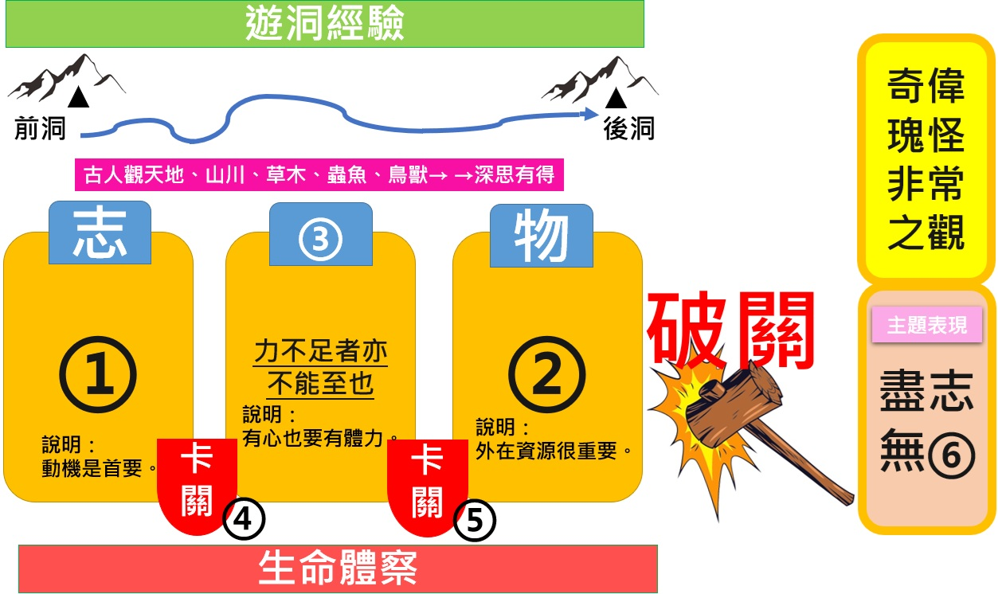
古人觀天地、山川、草木、蟲魚、鳥獸→深思有得
志 |  | 物
說明：  動機是首要。 | 力不足者  亦不能至也  說明：  有心也要有體力。 | 說明：  外在資源很重要。
生命體察

獲得
奇偉瑰怪非常之觀

破
關

主題表現
盡志
無

卡關
卡關

3.「從眾行為」是社會心理學中的重要概念，指個人或群體中的少數，在面對實際或想像中 的群體壓力時，放棄原有立場，調整自身行為或意見，使之與多數人趨於一致的現象。請閱讀以下文句，勾選屬於「從眾行為」的選項：（多選）
勾選 | 文句
□ | A.其下平曠，有泉側出，而記遊者甚眾。
□ | B.有怠而欲出者，曰：『不出，火且盡』；遂與之俱出。
□ | C.方是時，予之力尚足以入，火尚足以明也。
□ | D.既其出，則或咎其欲出者，而余亦悔其隨之。
□ | E.夫夷以近，則遊者眾；險以遠，則至者少。
□ | F.然力足以至焉而不至，於人為可譏，而在己為有悔。
□ | G.盡吾志也，而不能至者，可以無悔矣，其孰能譏之乎？
□ | H.石簣數為余言：「傅金吾園中梅，張功甫玉照堂故物也，急往觀之。」
□ | I.由斷橋至蘇隄一帶，綠煙紅霧，瀰漫二十餘里。歌吹為風，粉汗為雨，羅紈之盛，多於隄畔之草。

4.所有行動的選擇，都會影響到最終結果。根據以下行動選擇，推論王安石的反思與觀點。
行動選擇 | 結果 | 反思與觀點
盡吾志而不能至 | □可以無悔  □可以有悔 | 成敗在我、無負初心
力足而不至 | □可以無悔  □可譏且有悔 | 應當自責，未能努力到底
5.文中提到：「然力足以至焉而不至，於人為可譏，而在己為有悔；盡吾志也，而不能至者，可以無悔矣，其孰能譏之乎？」下列對這段話詮釋最適當的是：
□只要全力以赴能更接近於成功 □成敗的高度取決於他人的評價
□能問心無愧比外界責備更重要 □他人譏笑比自己的內疚更可怕
6.第三段為全文轉折處，王安石藉由遊洞經驗遷移對生命的體察，以「余之所得也」為全文哲思總結，請參考第一、二段課文，完成表格。
 | 第一段（實地遊記） | 第二段（哲理議論）
寫作內容 | 說明山洞之形貌與行進經驗 | 抒發自我志向與探索精神
寫作手法 | □敘事 □抒情 □說明 □議論 | □敘事 □抒情 □說明 □議論
情境轉變 | 「有怠而欲出者……而余亦悔其隨之」→具體事件的情緒反應 | 「然力足以至焉而不至……可以無悔矣」→概念提煉的【 價值判斷 】
思考體察 | 人性猶疑、行進困難、感受受限 → 帶出「退怯之悔」 | 志向與困難層層交錯→成就【 盡志無悔 】的生命態度
7.「學習遷移」是已習知識對新學習的影響，可分為：正遷移、負遷移與無遷移。「正遷移又可分為「水平遷移」與「垂直遷移」，可促進學習深化與擴展應用。
「水平遷移」：指個人把已學到的經驗推廣應用到其他類似且難度相同的情境。
「垂直遷移」：指把已有的經驗提高一級，從而產生高一層的學習。
〈遊褒禪山記〉中呈現的「學習遷移」是：□水平遷移 □垂直遷移
8.你也可能有過像王安石一樣後悔的選擇。請寫出一次「後悔的選擇」，如果可以重來，你會怎麼做？以及你的反思觀點。
(請同學自由發揮與分享)

第四段分析
1.王安石由碑文漫滅與傳承錯誤的感慨，引出對「治學態度」的嚴肅提醒。請根據提示完成下圖填寫。
事件 發生 變化 啟示
【 古書不存 】
深
思
而
慎
取
文漫滅

仆碑

【 謬其傳 】
音謬

2.王安石在〈遊褒禪山記〉末段寫道：「余於仆碑，又以悲夫古書之不存，後世之謬其傳而莫能名者，何可勝道也哉！此所以學者不可以不深思而慎取之也！」不同於其他山水遊記的寫法，此段文字顯示本文在主旨與風格上的特色是：（多選）
□藉由所見的古碑，抒發對典籍散佚與歷史失傳的憂慮，展現強烈的批判與文化責任感
□雖為遊記，未限於記景與抒情且能融合議論與反思，表達深刻的價值判斷與認知態度
□善用學識與探究典故，文句詞藻華麗，能強調自然風景之美，也能兼具人文探索之思
□有別於歐陽脩〈醉翁亭記〉以情感抒發為主，本文更重視文章內容應有的重教化功用
□展現「記遊以抒情」的一貫傳統，並能延續歷代山水散文所強調情感寄託的共同精神

3.下列最能與文中「此所以學者不可以不深思而慎取之也」相呼應的句子是：
□學而不思則罔，思而不學則殆 □工欲善其事，必先利其器
□不積跬步，無以致千里 □海內存知己，天涯若比鄰

第五段分析：
1.文末列出同行者的姓名、籍貫與稱呼，其主要作用下列最符合的是：
□屬於記遊文常見寫法，表示作者對此行的例行記錄
□強調此行旅途的艱辛，需要多方面的協助才能完成
□增添記事真實感，呈現作者與同行者共同經驗的意義
□點明作者與友人於仕途不順，只能藉由遊山尋求慰藉

三、全文統整
1.閱讀本文後，本文寫作的重點：藉由【 記遊 】與【 記碑 】，因事見理，抒發所得，無論處事或治學皆要：盡吾志，且要有【 志 】、有【 力 】、【 有物相之 】，缺一不可，且要有【 深思慎取 】態度。
2.請依本文五段的寫作重點，完成以下表格（兩項提示者，請圈選一個）。
第一段 | 寫【 褒禪山 】概況——命名、華陽洞與仆碑
第二段 | 簡述前洞，【 詳寫 ／ 略寫 】後洞，記遊華山洞經過
第三段 | 寫遊後心得，提出有志、有力與有物相之為成功三要件
第四段 | 藉【 仆碑 ／遊洞 】抒發感慨，指出治學必須採取深思而慎取的態度
第五段 | 記錄同遊之人、寫作時間與作者，強化「實地經歷」與文體收束之感
根據以上表格，本文的寫作文體與手法是：先【 敘事 】後【 議論 】屬於藉題發揮之作。
3.本文最適合概括本文主旨的一句為何？請說明其意旨。
句子：盡吾志而不能志者，可以無悔矣。
說明：即使無法抵達理想，只要盡心盡力，便無愧無悔，體現知行合一與奮鬥不懈的精神核心。

四、文本對讀
甲、
吾資之昏，不逮人也；吾才之庸，不逮人也。旦旦而學之，久而不怠焉，迄乎成，而亦不知其昏與庸也。吾資之聰，倍人也；吾才之敏，倍人也。未嘗致力於學，旦旦而怠焉，迄乎未成，而亦不知其聰與敏也。然則昏庸聰敏之用，豈有常哉？
(節選自彭端淑〈為學一首示子姪〉)
乙、
夫夷以近，則遊者眾；險以遠，則至者少。而世之奇偉、瑰怪、非常之觀，常在於險遠，而人之所罕至焉。故非有志者不能至也。然力足以至焉，於人為可譏，而在己為有悔；盡吾志也而不能至者，可以無悔矣。
(節選自王安石〈遊褒禪山記〉)
丙、
跑的時候覺得：「啊，好難過，不行了。」這「難過」是無法避免的事實，然而是否「不行了」卻完全看自己的衡量判斷。(節選〈前言—自討苦吃的選擇〉)
繼續跑的理由很少，停跑的理由則有一卡車那麼多，我們能做的，只有把那「很少的理由」一一珍惜地繼續磨亮。(節選〈我寫小說的方法，很多是從每天早晨在路上跑步中學來的〉)
我當然不是什麼了不起的跑者，以跑者來說水準極平凡——或者該說平庸吧。不過這也完全不重要，重要的是能夠稍微超越一點昨天的自己。所以要說長距離賽跑得有挑戰的目標或對象的話，那應該就是過去的自己。(節選〈誰能笑米克．傑格？〉)
（節選村上春樹《關於跑步，我說的其實是……》）
1.下列關於甲、乙二文的寫作手法與論證方式比較，下列敘述正確的是：（多選）
□甲文採正反對比的論證手法，凸顯「久而不怠」的重要性；乙文則先記敘後議論，藉由遊歷經驗印證事理。
□兩文的文體皆屬於論說文，風格皆傾向於說理嚴謹，語氣沉穩。
□甲文以「自謙」開頭，意在反襯堅持學習的成果；乙文則以「遊者眾」開頭，對比「至者少」，以帶出奇偉之觀。
□甲文重在勉勵子姪力行，故立論核心為人定勝天；乙文重在記敘事理，故立論核心為有志竟成。

2.閱讀乙文和丙文，兩位作者對於「有價值的行動」提出各自看法。關於兩文觀點的比較，
下列敘述最適當的是：
□[關於競爭對象] 王安石認為重點在於是否能到達「人所罕至」的險遠之處，以勝過那些平庸的遊客；村上春樹認為重點在於是否能「跑贏別人」，在比賽中證明自己的實力
□ [關於成功的定義] 王安石認為「盡吾志」比「是否到達終點」更重要，強調內心的無悔；村上春樹認為「超越昨天的自己」比「成績好壞」更重要，強調自我的提升
□[關於面對痛苦] 王安石主張遇到險阻時應量力而為，若體力不足就該果斷放棄以免後悔；村上春樹主張痛苦是身體發出的警訊，為了保護身體，跑者應該在感到難過時立刻停止
□[關於外在條件] 兩位作者皆認為「天賦」與「物質條件」是決定成敗的唯一關鍵。王安石強調沒有「物」無法遊洞，村上春樹強調沒有「天生跑者的體格」就無法完成長跑

3.關於甲、乙、丙三文對於「自我實現」的觀點，下列敘述最能詮釋三位作者的共同看法是：
□三者皆主張「天賦與環境」是成功的決定性因素，承認個人的渺小並順應天命，才能找到生命的定位
□甲文認為勤能補拙，乙、丙二文則傾向「資質論」，認為若無法登頂或跑出好成績，過程中的痛苦便毫無意義
□三者皆將焦點由「與他人競爭」轉向「與自我對話」。無論是改變昏庸氣質、求無悔於心，或超越昨日之我，皆強調內在的持續動能重於外在的既定條件
□乙文與丙文皆認為「痛苦」是阻礙前進的最大敵人，因此王安石強調量力而為以避險，村上春樹則強調透過意志力來完全消除跑步時的難過感受

肆、課後學習單——走進褒禪山，照見我的內心風景
  2025年03月21日親子天下網頁〈SEL是什麼？社會情緒學習技巧、優點有哪些？SEL在家這樣學〉一文中提到：社交情緒學習(Social & Emotional Learning)，由美國「課業、社交與情緒學習組織」（CASEL）提出的概念，包含理解自己和他人的情緒、處理壓力、同理與社交能力。以下介紹「社會情緒學習」的五項內涵：
內 涵 | 說 明
1.自我覺察 | 能夠認識自己，覺察自己的情緒、清楚自己的優缺點、價值觀與能力，並且了解對別人的影響
2.自我管理 | 能夠有效管理自己的情緒，具備執行一件事所需的能力，在過程中能克服壓力或挫折，並且適時的自我激勵
3.社會覺察 | 能覺察他人感受，尊重不同文化、場域下的規範與差異；理解與尊重不一樣的人，展現同理心與關懷
4.人際技巧 | 能和不同的人或團體，建立並維持長久、正向的關係，真誠表達自己的感受與觀點
5.負責任的決定 | 能綜合考量各種利益關係，做出行動與決策，並在下決定後願意接受、承擔結果
1.王安石之遊，非僅賞山水之美，更是一次對價值與信念的深刻辯證歷程。若以上述理論剖析〈遊褒禪山記〉，可見其志行交織、悔悟交映，映現出一條心靈修煉與自我超越的內在旅程。請完成表格。
〈遊褒禪山記〉對應語句
SEL心理解析
有志與力，而又不隨以怠
自我覺察：理解情緒、價值觀和優勢
自我管理：持續行動，克服壓力或挫折
力足以至焉而不至，於人為可譏，而在己為有悔
社會覺察：理解文化差異，能具同理心選
眾
人際技巧：與人或團體，建立正向關係
盡吾志也，而不能至者，可以無悔矣
負責的決定：明辨行動後果，調整內心
眾

2.請設計一張「我的褒禪山心流時光地圖」，以你目前的一項學習歷程為主題，模擬一段「進洞探險」的經歷：
項目 | 內容
起點 | 你面對哪個挑戰？這次挑戰的初衷是什麼？請明確寫出這個「挑戰」是什麼？描述你當下的心理狀態（是興奮、恐懼，還是帶點不知天高地厚的自信？）
前洞 | 初步探索，看到什麼收穫？請寫下當時輕鬆愉悅的場景或具體收穫。
後洞 | 在這個過程中，最深的難關或最大收穫是什麼？你看到了什麼別人看不到的風景（對自我的新認知、對人性的體悟）？
火盡之時 | 當周圍傳來「放棄吧」、「這樣就好」的聲音，你的反應是什麼？你會選擇留下或退出？理由是什麼？  無論結果如何，現在回頭看，你的心情是「悔」還是「無悔」？
📌當時的情緒是？請勾選（可複選）：
☐焦慮 ☐害怕 ☐無力 ☐釋懷 ☐懊悔 ☐驕傲 ☐其他：＿＿＿＿＿＿
情緒的原因是：

